2007-2008 EĞİTİM ÖĞRETİM YILI BAYBURT ŞEHİT ÜSTTEĞMEN CEM NURİ BAŞGÜL İÖO 7.SINIFLAR FEN VE TEKNOLOJİ DERSİ 1. DÖNEM 1. SINAVI

http://sehitcemnuribasgul.meb.k12.tr/
ADI SOYADI: SINIFI/NO: / TOPLAM PUAN:

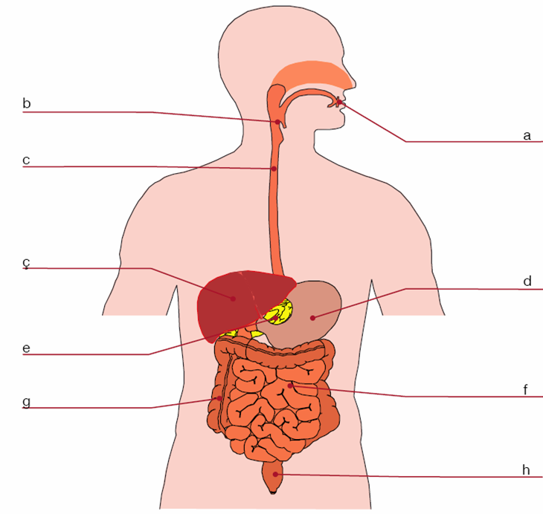

A) Yukarıdaki şekle göre aşağıdaki soruları cevaplandırınız?
(10 PUAN)

1) Sindirime yardımcı organlar………………………………….
2) Mekanik sindirim yapan organlar………………………….
3) Kimyasal sindirimin son bulduğu organ…………………..
4) .Besin atıklarının dışarı atıldığı organ………………………
5) Proteinlerin sindirilmeye başladığı yer…………………….

B) Aşağıdaki ifadeleri doğru ise (D) ,Yanlış ise (Y) olarak belirtiniz.(10 puan)

a) Kimyasal sindirimde enzim ve su kullanılır ( )
b) Nefronlar geri emilimi sağlayan yapılardır.( )
c) Karaciğer kandaki atık maddeleri temizler.( )
d) Yağların sindirimi ince bağırsakta başlar ve biter( )
e) Sağlıklı bir insanın idrarında glikoz bulunmaz ( )

C) Aşağıdaki organları görevleriyle eşleştiriniz. (10 puan)

1) Böbrekler…….. a) Vucudumuzun denge merkezidir.
2) Akciğerler…… b) Karbondioksit ve fazla suyun atılmasını sağlar
3) Omurilik soğanı……. c) Sistemlerimizin çalışmasını düzenler
4) Kalın bağırsak d) Kandaki zehirli atıkları daha az zehirli atıklara dönüştürür.
5) Beyincik e) Kandaki üreyi ve atık maddeleri süzerek vucuttan atılmasını sağlar

E) Aşağıda verilen şekli kullanarak insanda idrar oluşumunu kısaca anlatınız ( 10 puan)

F ) Tabloda verilen organların, hangi maddelerin boşaltımında görev yaptıklarını (+) koyarak belirtiniz (10 puan)

ATIK MADDELERİN ATILDIĞI ORGANLAR | İDRAR | SU | TUZ | CO2 | BESİN ATIKLARI | ÜRE
BÖBREKLER
DERİ
AKCİĞER
KALIN BAĞIRSAK
KARACİĞER
D) Aşağıda verilen olayları kontrol eden merkezi sinir sistemi organlarımızın adlarını karşılarına yazınız? ( 10 puan)

- İğne batan elin çekilmesi …………. ………….
- Nefes alma, yutma, öksürme çiğneme olayları ……………………….
- İrade ,his, hafıza, zeka, hayal kurma faaliyetleri ..……………………….
- İpte yürüyen cambazın dengede kalması gibi olaylar …………………………
- Bisiklet sürmek, araba kullanmak ……………………………

G) Aşağıdaki çoktan seçmeli soruları cevaplandırınız ? (10 ar puan)

1)
Şekildeki deney tüplerinin hangilerinde kimyasal sindirim gerçekleşir?

A) YalnızI B) II VE III C) I ve II D) I ,II,ve III

2)
Şekildeki sinir hücremizin hangi kısmı uyartıları iletmeye yarar?

A) 1 B)2 C) 3 D) 4

3 ) Hormonların genel özellikleriyle ilgili hangileri doğrudur ?

- Uzun süre etkilerini gösterirler.
- Az miktarda salgılanırlar fakat etkileri yüksektir.
- Sinir sistemine göre daha hızlı etki gösterirler

A)1 B)1ve 2 C)1ve 3 D) 2 ve 3

4) i. Böbrek üstü bezi
ii. Tiroid bezi
iii. Tükrük bezi
IV. Gözyasi bezi

Yukaridaki verilen bezlerden hangileri iç salgi bezidir?

A) I-II B) II- III

C)III-IV D) I -II -III

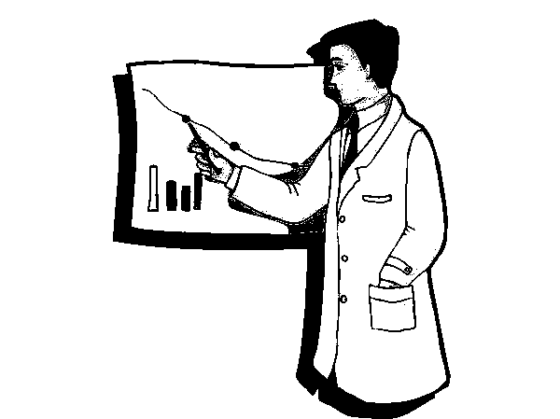 NECMİ BÜLBÜL
BAŞARILAR DİLERİM

